**COLÉGIO ESTADUAL DE EDUCAÇÃO PROFISSIONAL**

**PEDRO BOARETTO NETO**

**CURSO TÉCNICO EM INFORMÁTICA**

**SABRINA SANDRI BRAGA**

**SAKURA ARTES**

**CASCAVEL - PR**

**2023**

**SABRINA SANDRI BRAGA**

**SAKURA ARTES**

Projeto de Desenvolvimento de Software do Curso Técnico em Informática do Colégio Estadual de Educação Profissional Pedro Boaretto Neto – Cascavel, Paraná.

Orientadores: Profª Aparecida S.Ferreira[1]

Prof. Reinaldo C. da Silva2

Prof. Célia K.Cabral3

**CASCAVEL - PR**

**2023**

**SABRINA SANDRI BRAGA**

**SAKURA ARTES**

Este Projeto de Conclusão de Curso foi julgado e aprovado pelo Curso Técnico em Informática do Colégio Estadual de Educação Profissional Pedro Boaretto Neto.

Cascavel, Pr., xx de Xxxxx de 2023

**COMISSÃO EXAMINADOR**

|  |  |
| --- | --- |
| ______________________________  Profª. Aparecida da S. Ferreira1  Especialista em Tecnologia da Informação  *Faculdade de Ciências Sociais Aplicadas de Cascavel*  Orientadora | ______________________________  Prof. Reinaldo  Web Design |
| ______________________________  Profª. Célia Kouth Cabral  Pós-graduada em Sistemas Distribuídos JAVA.  Universidade Tecnológica Federal do Paraná - UTFPR  Banco de dados | ______________________________  Profª Ana Cristina Santana  Especialista em Gestão e Docência no ensino superior, médio e técnico.  Coordenadora de curso |
|  |  |

Sumário

# INTRODUÇÃO

O e-commerce é o comércio digital disponibilizado por aplicativos e programas, utilizando a tecnologia ao seu favor. Com base nisso, há a exposição de fotos demonstrativas do produto e um atendente virtual, afim de tirar dúvidas do consumidor e ocorra a compra sem houver problemas. Mas em retrospecto, como o e-commerce foi criado? O comércio eletrônico é consequência do aperfeiçoamento da internet, em 1979 o inventor inglês Michael Aldrich "inventou" as compras online. Ele utilizava uma televisão personalizada de 26 polegadas que funcionava com um sistema de processamento de transações, a partir da própria linha telefônica.

Dessa forma, podemos chegar em consenso que a evolução humana faça se tornar necessário que a tecnologia também se atualize e crie formas mais rápidas e funcionais de fazer compras. O e-commerce foi criado afim da praticidade e é visto como uma inovação tecnológica, permitindo que empresas sejam mais flexíveis e eficientes em suas próprias operações. Ademais de você não precisar se locomover até um ambiente físico, há um mundo de lojas online que gere diversas opções para o consumidor. Atualmente, o comércio eletrônico vem se mostrando eficaz em seus objetivos, visto que gradativamente mais pessoas tem a preferência da confortabilidade digital.

Ocasionalmente, a revolução digital consolidou um estilo de arte que depende de softwares e reside em ciberespaços. Em princípio, a arte digital teve dificuldades entre seu próprio meio, visto que o ramo artístico sempre foi visto como um lugar retrógrado e tradicional, aonde qualquer experiência que saísse do usual teria um efeito negativo. Porém, atualmente foi constituído como um movimento artístico de referência legítima. Arte digital é um termo muito vago para o amplo conjunto de obras de estéticas variadas, podendo englobar não só desenhos; mas também textos, imagens, músicas, jogos e infinitas possibilidades de processos criativos.

## Apresentação do Problema

Sakura é um projeto que visa unir os dois mundos: o e-commerce e a arte digital. Um espaço aonde poderei comercializar produtos mais acessíveis a todo o Brasil e também aumentar a visibilidade das minhas próprias artes.

# OBJETIVOS

O objetivo do sistema é promover trabalhos de diferentes ramos das artes.

Criaremos um site dinâmico que surpreenda o visitante com sua beleza e praticidades, o usuário poderá visualizar todos os produtos, analisar as diversas técnicas de produção. Escolher e adicionar em carrinho, caso, mude de ideia pode excluir os produtos do carrinho.

.

# METODOLOGIA

O que é metodologia comparativa: compara a loja física com a do site. O Método Comparativo procura compreender e estabelecer paralelos entre dois ou mais objetos de estudos e tem como foco procurar as semelhanças e diferenças do objeto de estudo, nesse processo de comparação o objetivo é identificar as semelhanças e que lhe permitem organizar e relacionar o novo conceito(site) com o que já existe (loja física), e por outro lado ajuda também a encontrar diferenças entre ambas que possam entrar em conflito e evitar causar confusão. Em outras palavras, o objetivo do Método Comparativo é usar a comparação seja através de semelhanças ou diferenças para no fim chegar em novos conhecimentos, assim, chegando em correlações e criando novos conceitos.

O que é metodologia cientifica? A Metodologia Científica é o conjunto de processos de um trabalho acadêmico, partindo-se dessa metodologia, tem como objetivo pesquisar e ganhar autenticidade, confiabilidade e valor científico. Fazendo a abordagem que é praticamente analisar dados coletados para o trabalho, é um passo para compreender o objeto de pesquisa, que pode ter características quantitativas, qualificativas ou até a junção de ambas, que são ambas formas de abordagem para utilizar. Qualitativa que busca a compreensão de fenômenos a partir de explicações e motivos. Quantitativa busca compreender os fenômenos a partir da análise feita pela quantificação dos dados.

O que é modelagem. No contexto do site, a utilização da modelagem é conceituada em um processo de adição de material, aonde é a quantidade de material é constantemente aumentada para produzir a forma desejada e que satisfaça pelos menos as necessidades necessárias. Da para considerar Modelagem como um grande ‘guarda-chuva’, onde cabe quase tudo, pois em termos genéricos, Modelagem pode ter uma aplicação de matemática em outras áreas do conhecimento. Com isso, não quero dizer que exista a necessidade de se ter fronteiras claras, mas de se ter maior clareza sobre o que chamamos de Modelagem.

Porém, eu gostaria de colocar a ênfase que ele está diretamente conectado com o interesse de formar sujeitos para atuar ativamente na sociedade e, em particular, capazes de analisar a forma e questiona através nos debates sociais. Com essa perspectiva, creio que Modelagem pode potencializar a intervenção das pessoas nos debates e nas tomadas de decisões sociais, o que me parece ser uma contribuição para alargar as possibilidades de construção e consolidação de sociedades democráticas. Além que toca temas importantes como criatividade, a dimensão afetivo-cognitiva das ações do sujeito, a relação da estrutura/funcionamento cognitivo, interação entre a teoria e a prática, etc.

# 4 REFERENCIAL TEÓRICO

Um sistema é constituído por dois elementos essenciais, uma coleção de objetos e a relação lógica entre eles. Esses tópicos fazem com que o sistema funcione e se comporte como um organismo.

Sendo assim, o sistema de informação é um sistema especializado no processamento e na comunicação de dados (máquinas) ou de informações (organismos vivos). Ele será constituído por um conjunto de módulos de comunicação, interligados entre si por meio de uma rede com protocolo.

O Front End é classificado como a parte visual de um site, aquilo que conseguimos interagir. Quem trabalha com Front End é responsável por desenvolver por meio do código uma interface gráfica e, normalmente, com as tecnologias base da Web: HTML, CSS e JavaScript.

Enquanto o Back End, como o próprio nome sugere, vem da ideia daquilo que tem por trás de uma aplicação. Pode ficar meio abstrato num primeiro momento, mas pense que para conseguir usar o Facebook no dia a dia, os dados (as informações) do seu perfil, amigos e publicações precisam estar salvos em algum lugar e serem processados a partir dele, sendo este lugar um banco de dados.

O Back-End trabalha em boa parte dos casos fazendo a ponte entre os dados que vem do navegador rumo ao banco de dados e vice-versa, sempre aplicando as devidas regras de negócio, validações e garantias num ambiente restrito ao usuário final (ou seja, onde ele não consegue acessar ou manipular algo).

A Linguagem de Marcação de Hipertexto (HTML) é uma linguagem de computador que compõe a maior parte das páginas da internet e dos aplicativos online. Um hipertexto é um texto usado para fazer referência a outros textos, enquanto uma linguagem de marcação é composta por uma série de marcações que dizem para os servidores da web qual é o estilo e a estrutura de um documento.

O HTML não é considerado uma linguagem de programação, já que ele não pode criar funcionalidades dinâmicas. Ao invés disso, com o HTML, os usuários podem criar e estruturar seções, parágrafos e links usando elementos, tags e atributos.

JavaScript (às vezes abreviado para JS) é uma linguagem leve, interpretada e baseada em objetos com funções de primeira classe, mais conhecida como a linguagem de script para páginas Web, mas usada também em vários outros ambientes sem browser, tais como node.js, Apache CouchDB e Adobe Acrobat. O JavaScript é uma linguagem baseada em protótipos, multi-paradigma e dinâmica, suportando estilos de orientação a objetos, imperativos e declarativos (como por exemplo a programação funcional). Saiba mais sobre o JavaScript.

CSS é a sigla para Cascading Style Sheet e sua função principal é atribuir estilo a elementos escritos em HTML, ou seja, o CSS cuida da parte visual e estética de um site: cores, fontes, espaçamentos entre parágrafos, tabelas, variações de layouts, ajustes de imagem, tudo isso entra como estilização.

PHP é uma linguagem de programação de código aberto, criada para o desenvolvimento web. Com ela podemos escrever pequenos scripts de forma procedural, utilizar a orientação a objetos ou ainda ambas.O PHP é uma linguagem de script open source de uso geral, desenvolvida especialmente para desenvolvimento web. Ele possui a vantagem de seus scripts serem executados no lado do servidor, entregando para o cliente geralmente um conjunto de HTML, CSS e JavaScript.

A Linguagem de consulta estruturada (SQL) é uma linguagem de programação para armazenar e processar informações em um banco de dados relacional. Um banco de dados relacional armazena informações em formato tabular, com linhas e colunas representando diferentes atributos de dados e as várias relações entre os valores dos dados. Você pode usar instruções SQL para armazenar, atualizar, remover, pesquisar e recuperar informações do banco de dados. Também pode usar SQL para manter e otimizar a performance do banco de dados. A Linguagem de consulta estruturada (SQL) é uma linguagem de consulta popular que é frequentemente usada em todos os tipos de aplicações. Analistas e desenvolvedores de dados aprendem e utilizam a SQL porque ela se integra bem a diferentes linguagens de programação. Por exemplo, eles podem incorporar consultas SQL com a linguagem de programação Java para criar aplicações de processamento de dados de alta performance com os principais sistemas de banco de dados SQL, como Oracle ou MS SQL Server. A SQL também é bastante fácil de aprender, pois usa palavras-chave comuns em inglês em suas instruções.

# 5 DOCUMENTAÇÃO do projeto

## 5.1 Requisitos

Requisitos são de maneira bem abrangente, o que é necessário em um software. Os requisitos de software são descrição dos recursos e funcionalidades do sistema alvo, sendo eles escondidos ou não, conhecidos ou desconhecidos, esperado ou inesperados, todos eles se caracterizam como requisitos de um sistema.

## 5.1.1 Requisitos funcionais

Esses requisitos estão relacionados a maneira de interagir com a empresa e usuário, afim de atender as necessidades de todos. É o conjunto de funcionalidades que irão compor o software. Exemplos como: login, tela de cadastro, carrinho de compras, etc.

### **5.1.2 Requisitos não funcionais**

Fonte: O autor, 2022

## Diagrama de Contexto

**Fonte: O autor, 2022**

## Diagrama de Fluxo de dados

**Fonte: O autor, 2022**

## Diagrama de Entidade e relacionamento

**Fonte: O autor, 2022**

## Dicionário de Dados

O dicionário de dados é uma coleção de informações gravadas, afim de mostrar a finalidade de cada dado e elemento no mesmo projeto. Normalmente são representados por tabelas e colunas com suas respectivas funções. Sua principal função é a organização de informações, mas também tem o papel de instruir.

Os dicionários de dados são menos precisos que [glossários](https://pt.wikipedia.org/w/index.php?title=Gloss%C3%A1rios&action=edit&redlink=1" \o "Glossários (página não existe)) (termos e definições) porque costumam ter uma ou mais representações de como o dado é estruturado e podem envolver [ontologias](https://pt.wikipedia.org/wiki/Ontologia" \o "Ontologia) completas quando [lógicas](https://pt.wikipedia.org/wiki/L%C3%B3gica" \o "Lógica) distintas sejam aplicadas a definições desses elementos de dados.

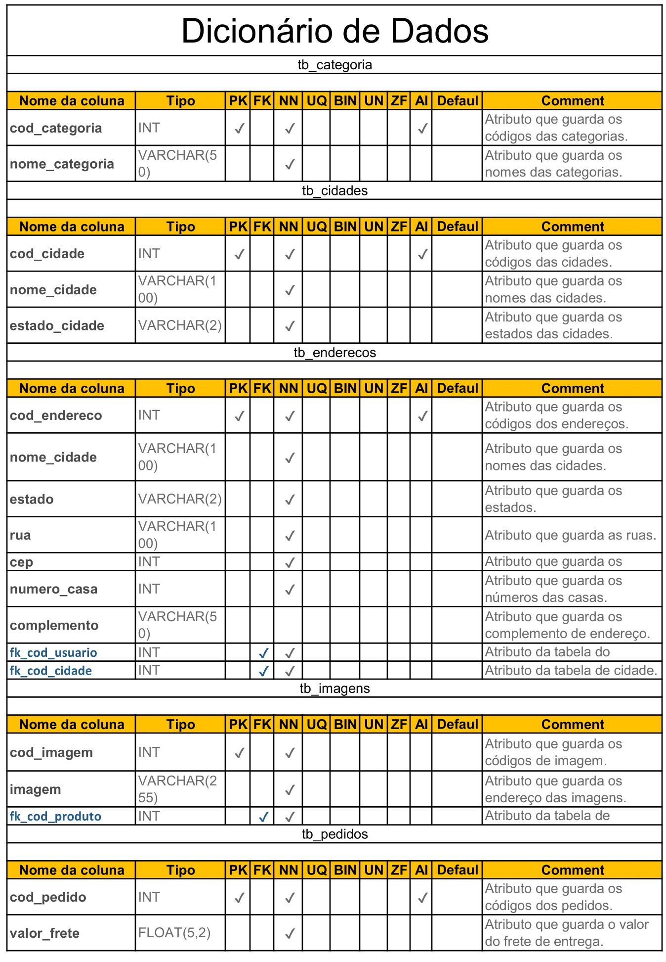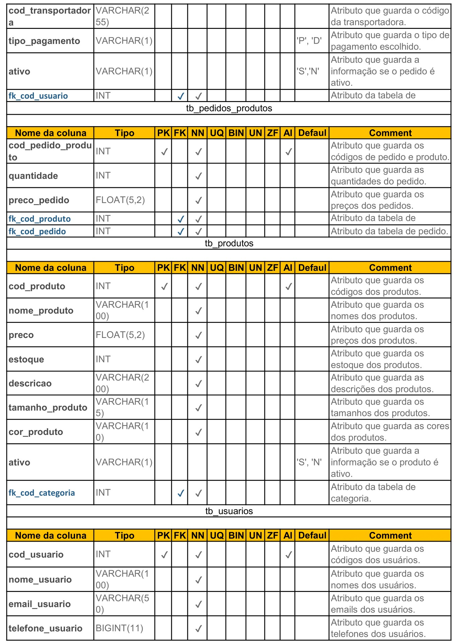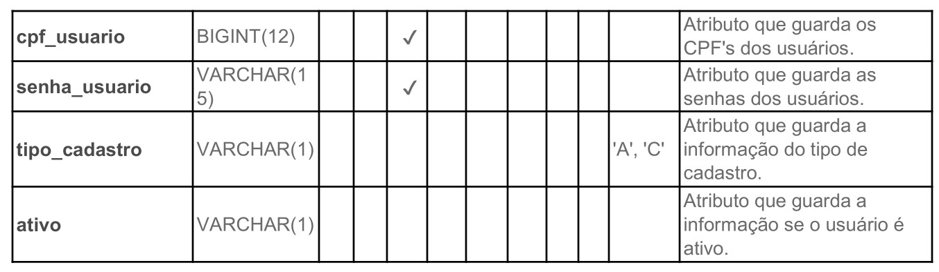

**Fonte: O autor, 2022**

## Diagrama de Caso de Uso

**Fonte: O autor, 2022**

DIAGRAMA 02

**Fonte: O autor, 2022**

### Cadastrar

### Logar

### Cadastro de funcionário/profissional

### Consultar profissionais

### Agendamento

## Diagrama de Classe

**Fonte: O autor, 2022**

## Diagrama de Sequência

**Fonte: O autor, 2022**

## Diagrama de Atividade

**Fonte: O autor, 2022**

# Telas

# Conclusão

# REFERÊNCIAS

Mattos, Antonio Carlos M. *Sistemas de informação*. Saraiva Educação SA, 2017.

DE ANDRADE, Marta Cleia Ferreira; SILVA, Naiara Gonçalves. O comércio eletrônico (e-commerce): um estudo com consumidores. Perspectivas em Gestão & Conhecimento, v. 7, n. 1, p. 98-111, 2017.

KNAUSS, Paulo et al. Aproximações disciplinares: história, arte e imagem. KNAUSS, Paulo. Aproximações disciplinares: história, arte e imagem. Anos 90-Revista do Programa de Pós-Graduação em História da UFRGS, Porto Alegre, v. 15, n. 18, p. 151-168, dez. 2008., 2008.

ALURA, **Front-end, Back-end e Full Stack**, Alura, disponível em: <<https://www.alura.com.br/artigos/o-que-e-front-end-e-back-end>>. acesso em: 30 maio 2023.

ANDREI L. **O Que é HTML? Guia Básico Para Iniciantes**. Hostinger Tutoriais. Disponível em: <https://www.hostinger.com.br/tutoriais/o-que-e-html-conceitos-basicos>. Acesso em: 30 maio 2023.

**JavaScript | MDN**. Mozilla.org. Disponível em: <https://developer.mozilla.org/pt-BR/docs/Web/JavaScript>. Acesso em: 30 maio 2023.

MARCELA. **HTML e CSS: entenda o que são e para que servem**. Awari. Disponível em: <https://awari.com.br/html-css/?utm_source=blog>. Acesso em: 30 maio 2023.

**Aprenda PHP do Básico ao Profissional**. DevMedia. Disponível em: <https://www.devmedia.com.br/php/>. Acesso em: 30 maio 2023.

**O que é SQL? – Explicação sobre Structured Query Language (SQL – Linguagem de consulta estruturada) – AWS**. Amazon Web Services, Inc. Disponível em: <https://aws.amazon.com/pt/what-is/sql/#:~:text=A%20Linguagem%20de%20consulta%20estruturada,um%20banco%20de%20dados%20relacional.>. Acesso em: 30 maio 2023.

‌

‌

‌

‌

‌

1. Especialista em Educação Permanente: Saúde e educação pela FioCruz – Fundação Osvaldo Cruz. Especialista em tecnologias da Informação pela UNIVEL – União Educacional de Cascavel. Pedagoga formada pela UNIPAR – Universidade Paranaense. Professora do núcleo técnico do Estado do Paraná – Ensino médio técnico.

   2Especialização em Educação Profissional Tecnológica. Faculdade Origenes Lessa, FACOL, Brasil. Especialização em Tecnologias e Educação a Distância. Faculdade Origenes Lessa, FACOL, Brasil.Especialização em MBA em Data Warehouse e Business Inteligence.UNYLEYA EDITORA E CURSOS S/A, Unyleya, Brasil. Graduação em Programa Especial de Formação Pedagógica - Docência em Informática. Faculdade de Administração, Ciências, Educação e Letras, FACEL, Brasil. Graduação em Gestão da Tecnologia da Informação.Universidade Estácio de Sá, UNESA, Brasil.

   3Graduação em Sistemas Distribuidos para Internet JAVA.Universidade Federal do Paraná, UTFPR, Brasil. Graduação em Tecnologo em Processamento de Dados. União Educacional de Cascavel, UNIVEL, Brasil.